Scenariusze testowe aplikacji Carpedia
Cel Testu
Weryfikacja funkcjonalności, poprawności działania aplikacji Carpedia zarówno po stronie klienckiej jak i serwerowej.
Testy
- test ogólny
- test dla użytkownika bez flagi administratora
- test dla użytkownika z flagą administratora

Warunki wstępne
- uruchomiony serwer bazy danych PostgreSQL
- uruchomiony Spring
- uruchomiony serwer Angular wraz z aplikacją
Przebieg testu
Lp. | Opis kroku | Oczekiwany rezultat | Rezultat
Test ogólny
1 | Testowanie witryny. Użytkownik uruchamia przeglądarkę, łączy się z adresem localhost:4200 (domyślnie). | Pojawia się strona startowa aplikacji.
 | 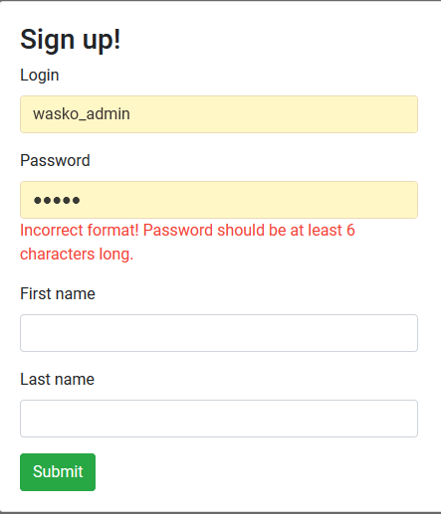  Sprawdzanie możliwości rejestracji nowych użytkowników. W tym celu klikamy przycisk Sign up na górnej belce aplikacji, wypełniamy pola tekstowe i potwierdzamy przyciskiem submit. | Pojawia się strona z możliwością rejestracji, zawiera ona pola tekstowe z loginem, hasłem i danymi osobowymi, po zatwierdzeniu wyświetla się stosowny komunikat, jeżeli wystąpiły problemy z walidacją danych zostaniemy, o tym poinformowani. Po tym kroku istnieje możliwość zalogowania się do aplikacji jako użytkownik.
2 | Testowanie logowania. Użytkownik dokonuje próby zalogowania do aplikacji, wybierając odpowiedni przycisk Sign In na głównej belce, podaje login i hasło.  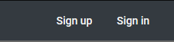 | Jeżeli użytkownik podał poprawne dane logowania, nastąpi zalogowanie do aplikacji i przekierowanie do strony startowej. Jeżeli użytkownik posiada uprawnienia administratora, dodatkowo na górnej belce programu pojawi się przycisk Admin page.
3 | Próba działania głównej belki. Użytkownik, niezależnie od posiadanej flagi, klika w przycisk menu i wybiera każdą możliwą zakładkę z listy, w celu przetestowania jej wyświetlania.  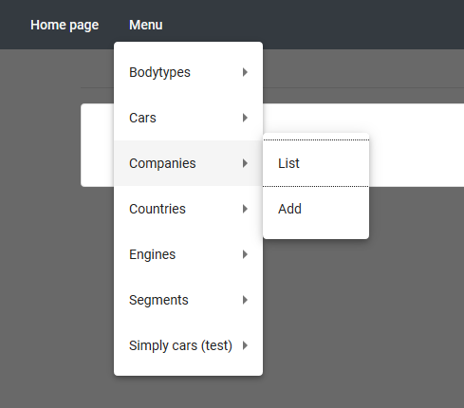Każda zakładka zawiera przycisk z listą – list i z możliwością dodania – add. | Każdy element listy (List i Add) przenosi do odpowiedniej zakładki.
4 | 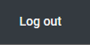  Testowanie możliwości wylogowania. Użytkownik sprawdza możliwość wylogowania z aplikacji. W tym celu będąc zalogowanym klika w przycisk Log out, znajdujący się na górnej belce aplikacji | Użytkownik zostaje poprawnie wylogowany oraz zostaje przeniesiony do strony głównej. Przycisk Log out zamienia się na Log in, ukrywa się menu z listą rozwijaną.
Test dla użytkownika bez flagi administratora
1U | Testowanie logowania użytkownika. Użytkownik bez flagi administratora dokonuje logowania analoginczie do tego przedstawionego w punkcie 1. | Pojawia się strona startowa aplikacji.
2U | 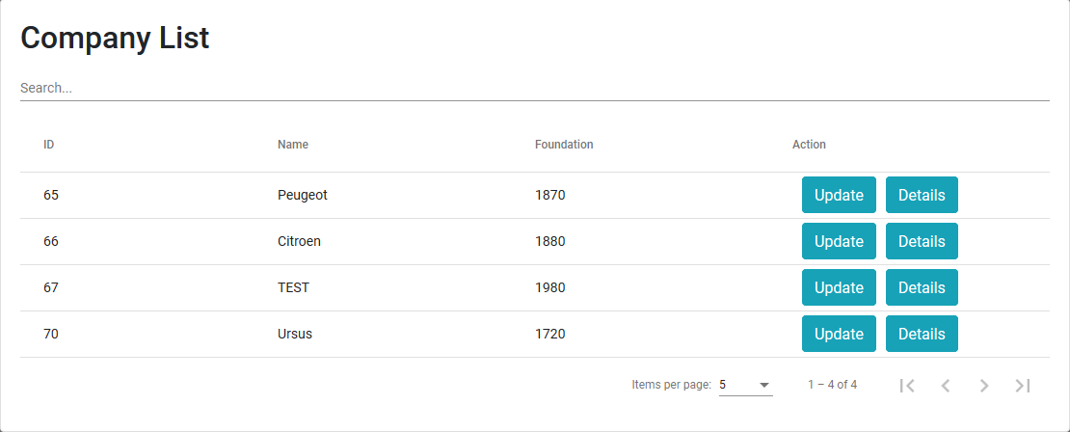Testowanie tabeli. Wybieramy tabelę z dowolnym komponentem, sprawdzamy czy została załadowana poprawnie. Test wykonujemy dla każdego komponentu. | Użytkownik powinien ujrzeć tabelę z odpowiednimi dla każdej tabeli komórkami, dodatkowo dołączona jest kolumna zawierająca TYLKO DWIE możliwe akcje z niebieskimi przyciskami Create i Delete.
3U | 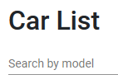  Testowanie wyszukiwarki. W tym celu wybieramy dowolną tabelę i używamy wyszukiwarki. Wyszukiwarki w tabelach Car i Simply Car działają bezpośrednio na bazie danych. W celu wyszukania danych w bazie klikamy przycisk ENTER. Czynność wykonujemy dla każdej tabeli. | Wyniki w tabeli powinny zostać ograniczone do tych, zawierających szukaną frazę, w przypadku zaawansowanych wyszukiwarek w tabeli Car i Simply Car – wyszukiwanie działa na danych w wybranych kolumnach.
4U | 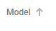  Testowanie sortowania. W celu sprawdzenia czy sortowanie działa poprawnie, wybieramy dowolną tabelę i klikamy strzałki, które pokazują się po najechaniu na kolumnę. Czynność wykonujemy dla każdej tabeli. | Klikając w strzałkę dane zostają posortowane rosnąco, kolejny raz – malejąco, za trzecim razem układ wróci do stanu pierwotnego.
5U | 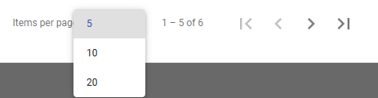  Testowanie paginacji. W tym celu wybieramy dowolną tabelę i testujemy jak działa paginacja i przechodzenie pomiędzy kolejnymi stronami. Klikając w przyciski sterujące, zostajemy przenoszeni pomiędzy poszczególnymi stronami w tabeli. Test wykonujemy dla każdej tabeli. | Wybierając odpowiednią wartość w tabeli, widoczne będzie tyle wpisów ile wybraliśmy, Klikając Przyciski sterujące poprawnie przenoszą nas do innych stron tabeli.
6U | Testowanie szczegółowych informacji. Z wybranego wiersza w kolumnie klikamy w przycisk Details. Test wykonujemy dla każdej listy. Klikamy w przycisk back. | Zostajemy przeniesieni do strony zawierającej wszystkie informacje o wybranej rzeczy, wraz z dodatkowymi informacjami z innych tabel. Przycisk back przenosi nas do widoku tabeli.
7U | 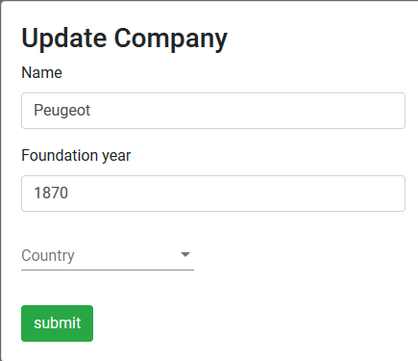  Testowanie możliwości aktualizacji wpisu. W tym celu wybieramy dowolną komórkę w tabeli i klikamy przycisk Update. Sprawdzamy walidację danych poprzez próbę wpisania niewłaściwych danych, np. liter w roku założenia firmy. Klikamy submit w celu potwierdzenia. Test wykonujemy na wszystkich tabelach. | Pokazuje nam się strona z edycją wpisu w bazie. Pola tekstowe są wypełnione aktualnymi wartościami. Jeżeli wpiszemy niepoprawne dane, zostaniemy o tym poinformowani. Po kliknięciu przycisku submit jeżeli wszystko zostało wypełnione poprawnie, zostajemy poinformowani o tym stosownym komunikatem.
8U | 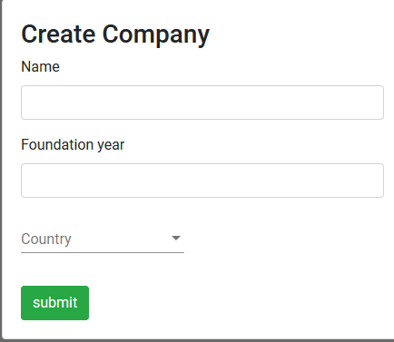Testowanie możliwości dodania wpisu. W tym celu z rozwijanego menu wybieramy dowolny komponent, następnie klikamy przycisk Add. Uzupełniany dane i zatwierdzamy je przyciskiem submit. Test wykonujemy dla każdej tabeli. | Pokazuje nam się strona z możliwością dodawania wpisów do bazy danych. Jeżeli wszystkie pola zostały dodane poprawnie. Klikając w przycisk submit, zostaniemy poinformowani o poprawnym rezultacie działania dodawania wpisu. Jeżeli jakieś dane będą niepoprawne, też zostaniemy poinformowani o tym stosownym komunikatem.
Test dla użytkownika z flagą administratora
1A | Test podstawowych funkcji. Użytkownik z flagą administratora dokonuje wszystkich testów dla użytkownika bez flagi administratora. | Wyniki testów wykazują co najmniej takie same rezultaty, jak testy dla użytkownika bez flagi administratora (UWAGA: mogą być widoczne dodatkowe przyciski i funkcje przeznaczone tylko dla administratorów).
2A | 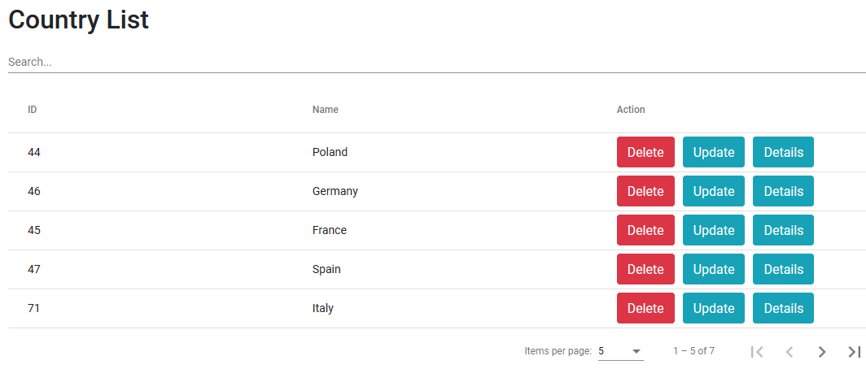  Sprawdzanie możliwości usuwania wpisów w bazie. W tym celu na dowolnej krotce w tabeli klikamy przycisk Delete. Test wykonujemy dla każdej tabeli. | Po kliknięciu przycisku Delete nastąpi usunięcie rekordu z bazy, a następnie odświeżenie zawartości tabeli.
3A | 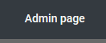  Sprawdzenie możliwości dostania się do zasobów administratorskich. W tym celu, klikamy jako administrator w przycisk Admin page na głównej belce aplikacji. | Zostanie otwarta lista z użytkownikami.
4A | Testowanie informacji szczegółowych o użytkowniku. Z wybranego wiersza w kolumnie klikamy w przycisk Details. | Zostajemy przeniesieni do strony, zawierającej wszystkie informacje o wybranym użytkowniku. Przycisk back przenosi nas do widoku tabeli.
5A | Usuwanie użytkownika. W tym celu klikamy w Delete. | Po kliknięciu przycisku Delete nastąpi usunięcie rekordu z bazy, a następnie odświeżenie zawartości tabeli.
6A | Testowanie aktualizacji danych o użytkowniku. W tym celu w zakładce Admin page klikamy przycisk Update. | Pokazuje nam się strona z edycją wpisu w bazie. Pola tekstowe są wypełnione aktualnymi wartościami. Jeżeli wpiszemy niepoprawne dane, zostaniemy o tym poinformowani. Po kliknięciu przycisku submit, jeżeli wszystko zostało wypełnione poprawnie, zostajemy poinformowani o tym stosownym komunikatem.

Wynik wykonania scenariusza testowego
Testerzy
Data Testu

Nr problemu | Opis problemu

Wynik testu pozytywny? | TAK / NIE
Podpis testera ze strony Zamawiającego
Podpis testera ze strony Wykonawcy

